Муниципальное бюджетное дошкольное образовательное учреждение детский сад № 25 "КОЛОСОК"

УГОЛОК БЕЗОПАСНОСТИ ДОРОЖНОГО ДВИЖЕНИЯ
Обеспечение безопасности детей на улицах и дорогах, профилактика детского дорожно-транспортного травматизма является одной из наиболее насущных, требующая безотлагательного решения задача.
Цель: сохранить жизнь и здоровье детей, способствовать формированию осознанного поведения в дорожно-транспортных ситуациях.
Задачи для воспитателей:
- С помощью разнообразных приемов и методов оптимизировать работу с родителями детей среднего дошкольного возраста по изучению и закреплению знаний о правилах дорожного движения.
- Обобщить и расширить знания детей о правилах дорожного движения.
- Укрепить материально-техническую базу для работы по данному направлению.
- Выработать систему воспитательно-образовательной работы.

Наш уголок безопасности представляет собой информационный ,справочный ,обучающий ,наглядный материал по правилам дорожного движения.
Для своих воспитанников мы сделали макет дороги ,его цель закрепление знаний по ПДД
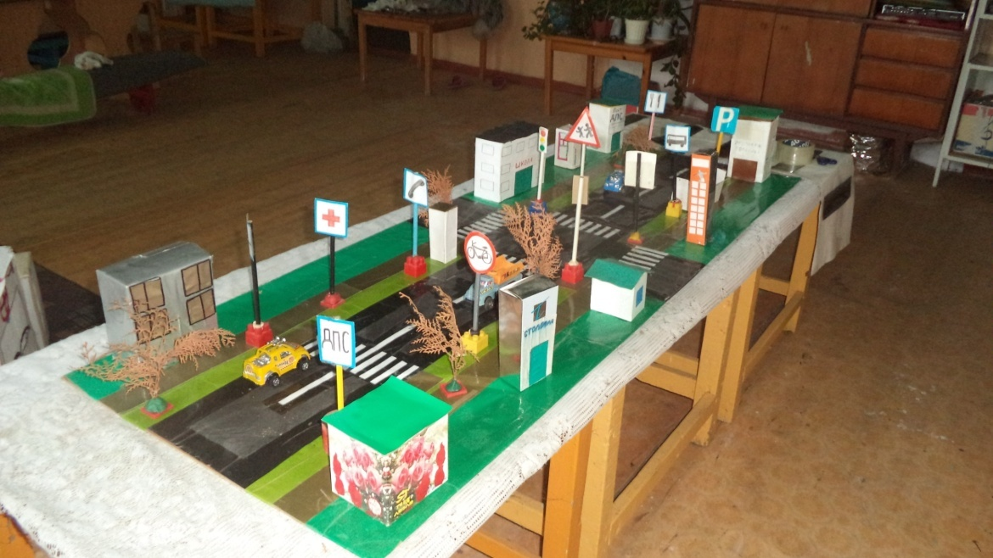
НАГЛЯДНО-ИЛЛЮСТРАТИВНЫЙ МАТЕРИАЛ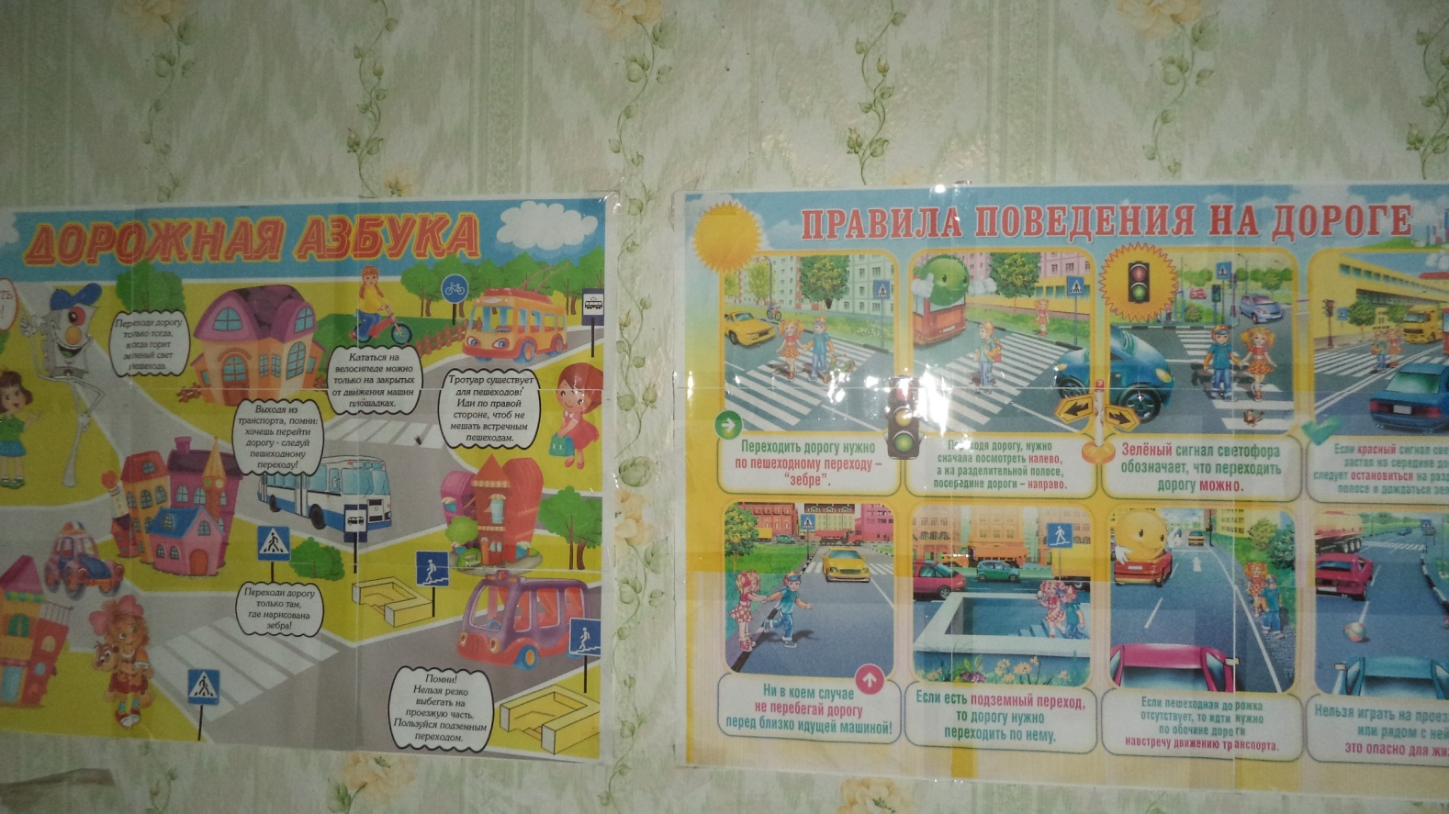

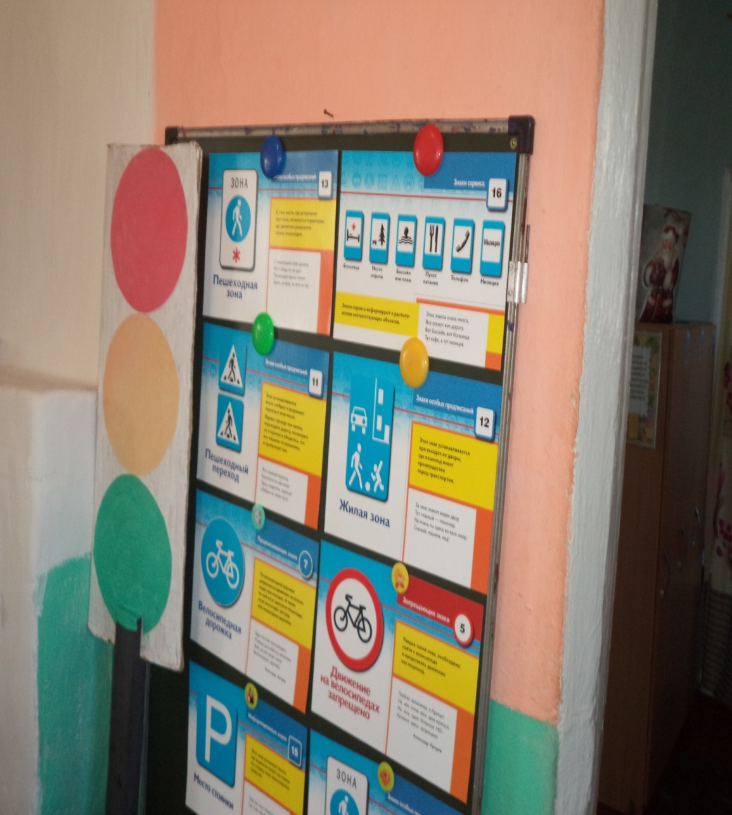
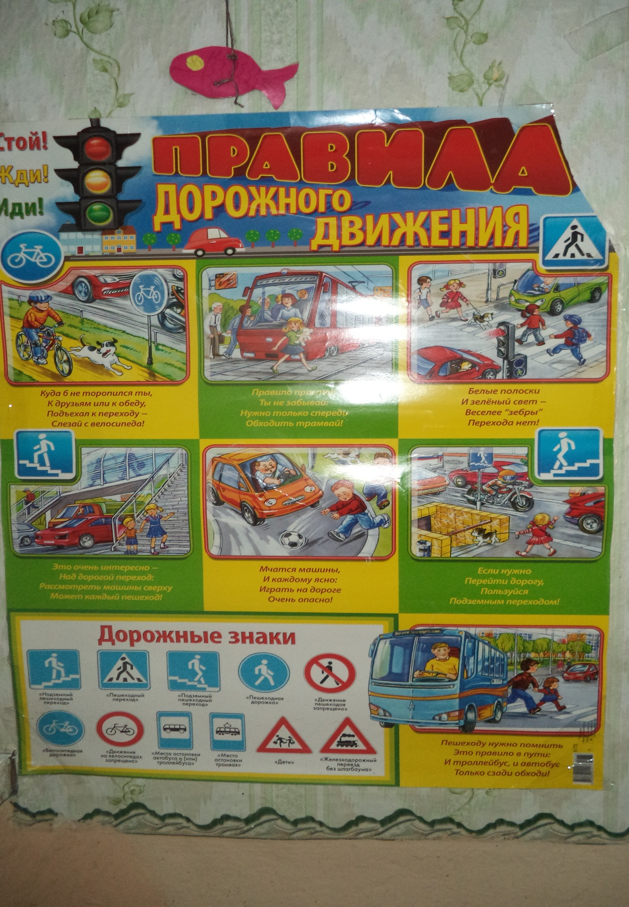
НАБОР ДОРОЖНЫХ ЗНАКОВ
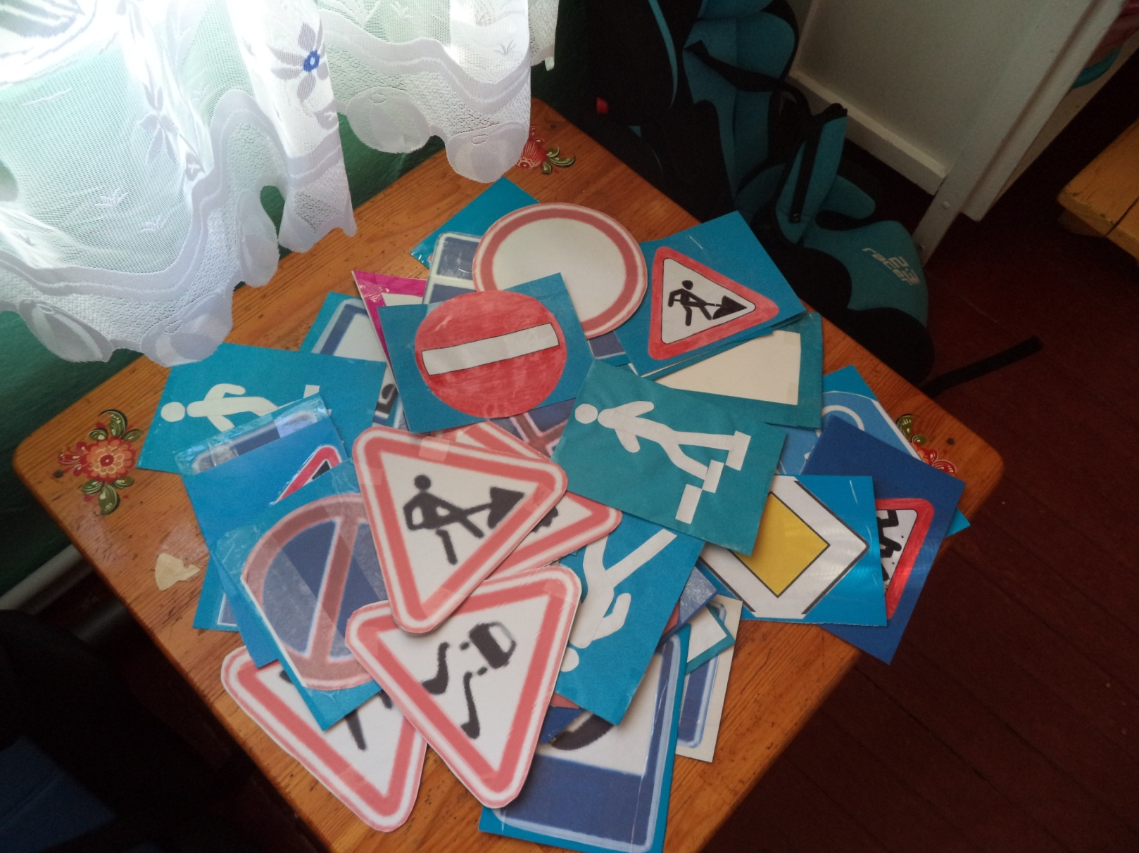
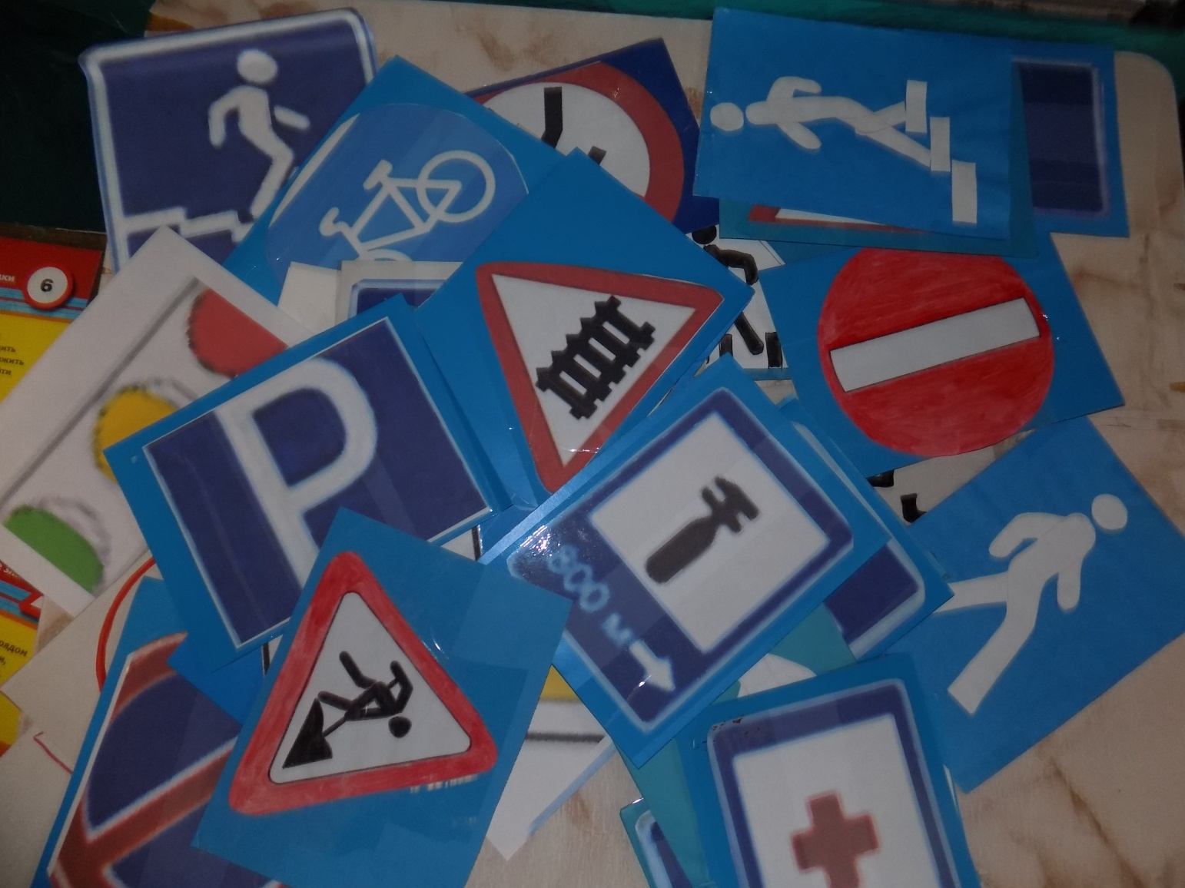

ДЕТСКАЯ ХУДОЖЕСТВЕННАЯ ЛИТЕРАТУРА ПО ТЕМАТИКЕ
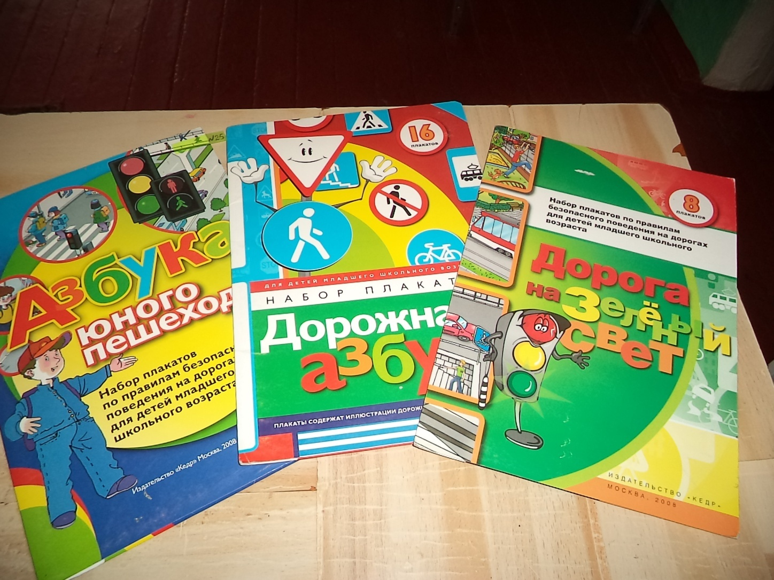
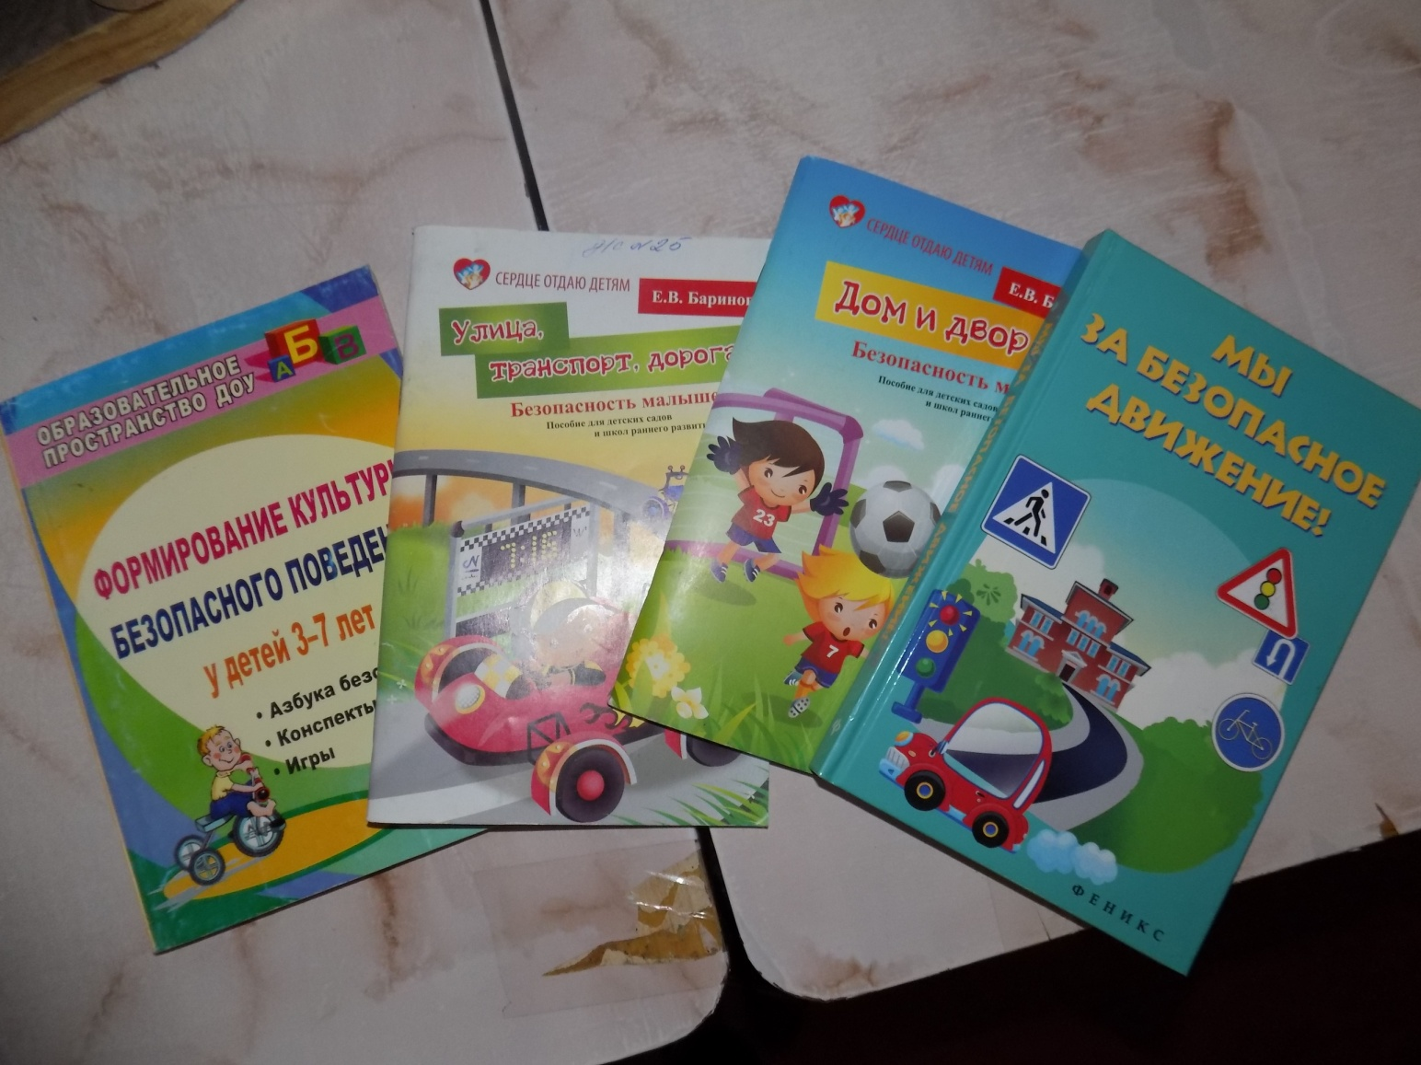

НАШИ ВОСПИТАННИКИ ВМЕСТЕ С РОДИТЕЛЯМИ ИЗГОТОВИЛИ МАРШРУТ БЕЗОПАСНОГО ДВИЖЕНИЯ НА ПУТИ К ДЕТСКОМУ САДУ
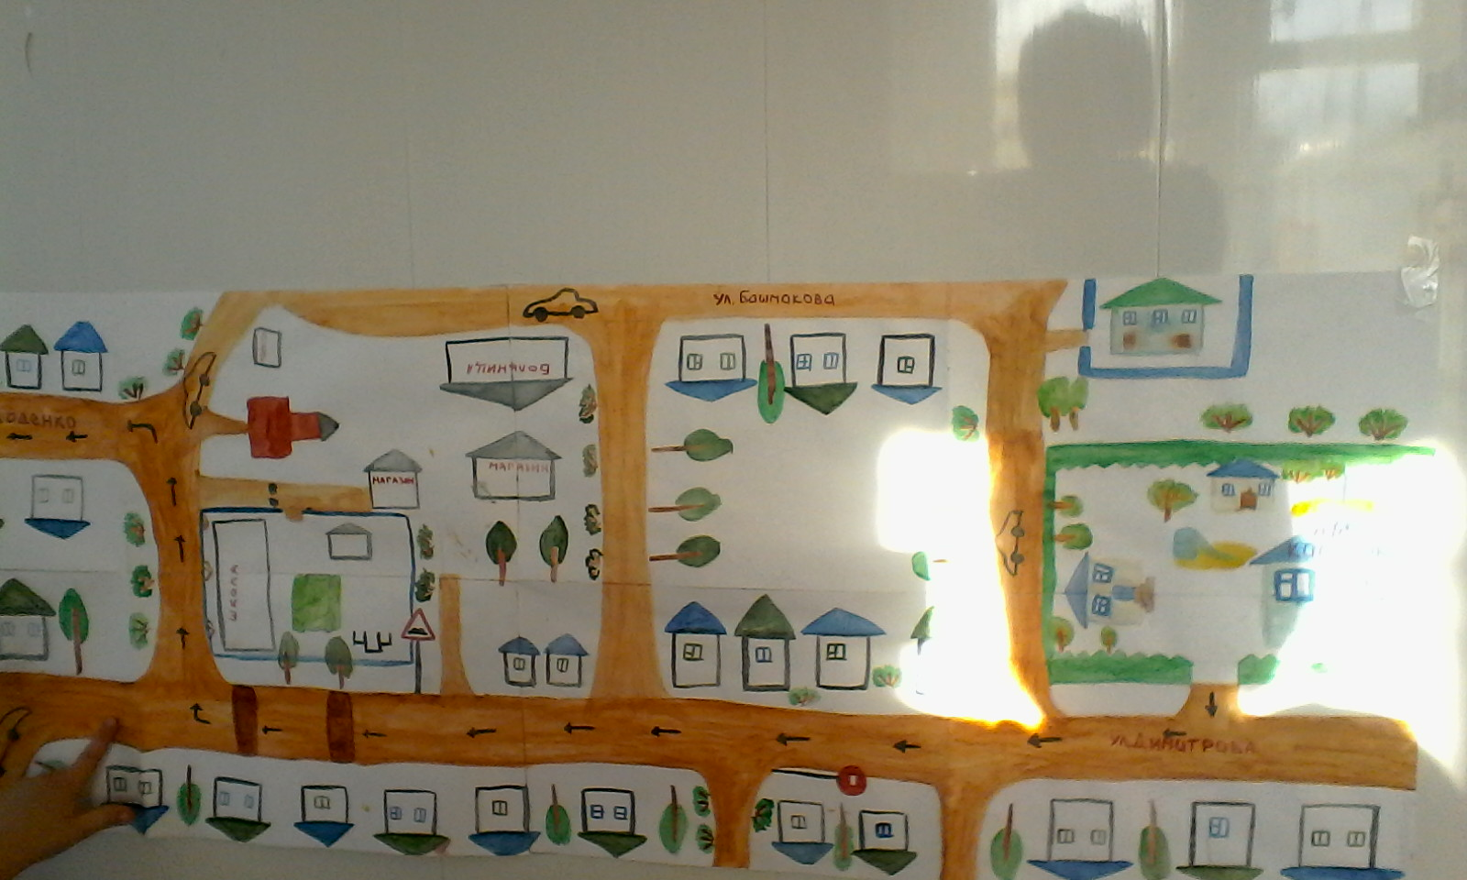

ПАПКИ ПЕРЕДВИЖКИ ПО ПДД
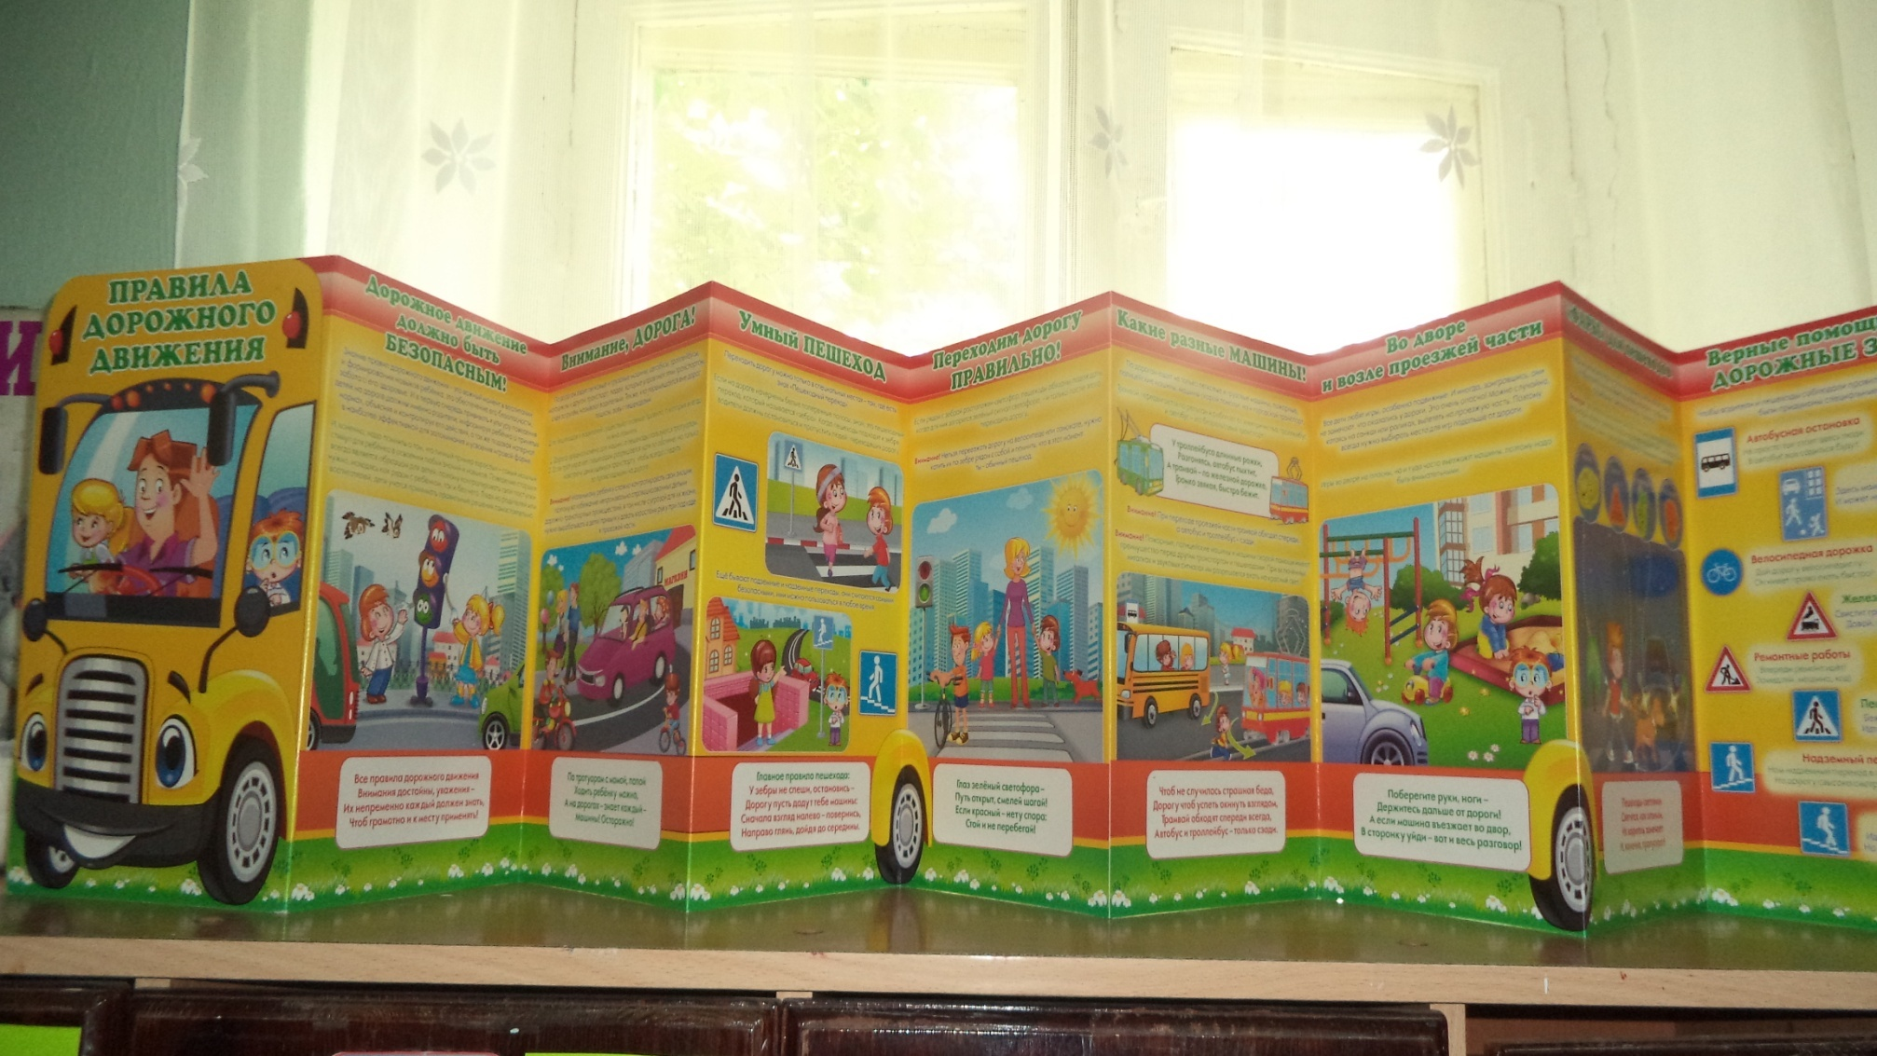

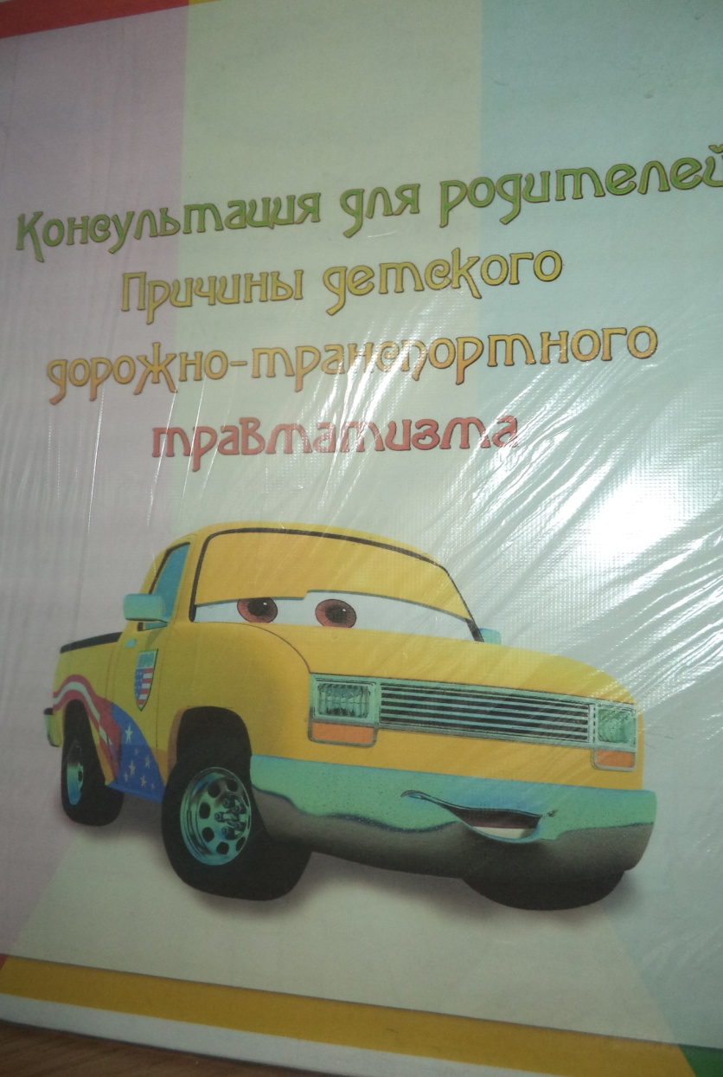
ИНФОРМАЦИЯ ДЛЯ РОДИТЕЙ :СОВЕТЫ РЕКОМЕНДАЦИИ,КОНСУЛЬТАЦИИ
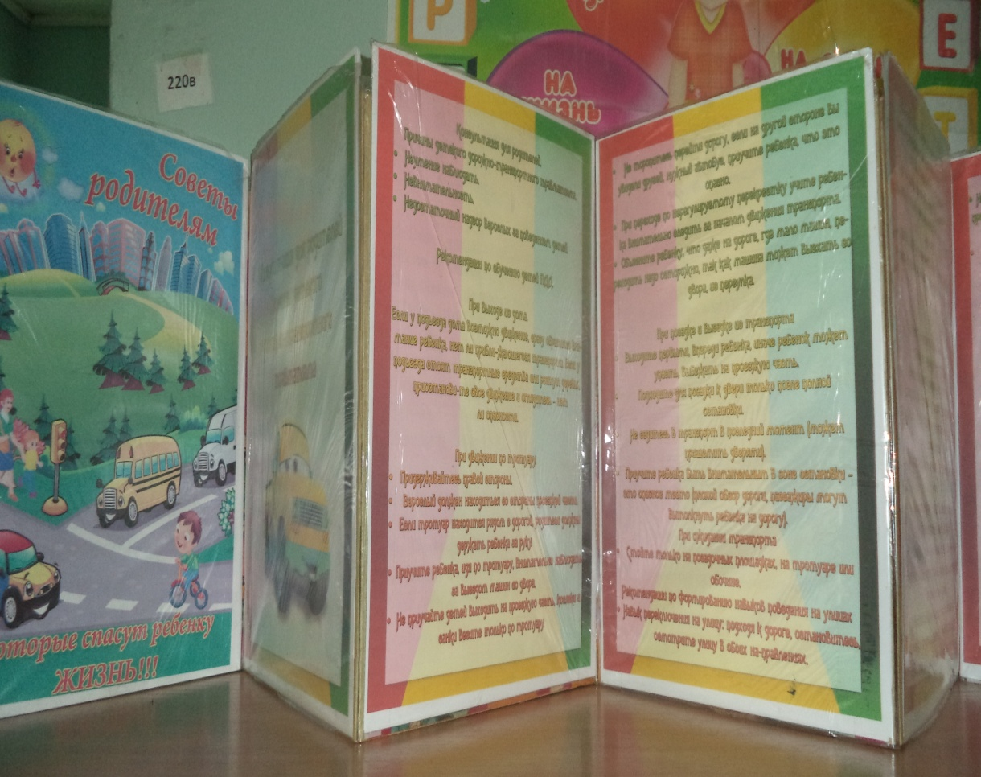
ИНФОРМАЦИЮ ПОДГОТОВИЛИ ВОСПИТАТЕЛИ ДЕТСКОГО САДА №25 "КОЛОСОК"
БОЖКО Г.А МАЛОВА А.Ф

